针打常见问题分析与解决方法
常见问题 | 问题现象分析 | 解决方法
卡头 | - 字车轴上有粉尘，导致字车左右摆动阻力大。  - 色带拉不动或者打印针刮色带也会出现卡头情况。 | - 先擦干净字车轴，再在轴上加点油或者酒精，再打印两张，再把轴擦干净。  - 如果是刮色带了，先确认打印头档位，可以适当太高点，如果是色带拉不动，就只能换色带。
打印不清晰 | - 打印头档位调的过高。  - 色带没有墨，这样打印出来会第一张不清楚，复印联清楚；色带的现象是带条边呈波浪形，色带条发白。 | - 先确认打印头档位是在那个位置，把档位拨到D1的位置打印。  - 更换色带。
色带仓不转 | 色带仓齿轮咬合脱离。 | 运输时用力摔得变形了，导致接触不好造成，这种原因的基本只能换机了。
后送纸器皮带断 | 后进纸器白色皮带裂开或者断开 | 皮带断的主要原因是一批来料问题造成的，该问题目前通过加强来料检测已经解决。
进纸进一半或纸从后面出来 | 偶尔出现进纸多说明传感器反应迟钝，新机进纸经常进多，说明传感器接触有问题。 | 旧机器要是偶尔进纸多了，是传感器反应迟钝，有可能粉尘多造成，需要吹干净，或者左右震动几下机器。新机就出现进纸多了就有可能是运输时摔的传感器接触变形了，导致接触不好造成，这种原因的基本只能换机了。
后进纸走纸不准或者前进纸打印打到下一页纸张上 | - 每次打完撕纸的时候会把纸扯着带出来一点，次数多了就误差大了。  - 软件上或者驱动上选择的纸张大小和实际打印的纸张大小不一致。 | - 如果撕纸导致的打印误差，可以按[进/退纸]键把纸退出去再重新进纸。  - 详细解决办法请参考后面的 如何设置打印纸张规格

如何设置打印纸张规格

1 使用航天信息开票软件、百旺开票软件打印发票
在使用航天信息开票软件、百旺开票软件打印发票的场景中，不需要人为去设置打印纸张，因为开票软件已经根据发票大小自动设置了打印纸张规格。
由于打印机的厂商不一样，开票软件不可能兼顾所有，可能会出现横向或者纵向打印内容稍微偏移的现象，只需要在开票软件上调整上下左右边界即可。

2 使用提供了纸张设置的行业应用软件打印单据
在使用某些行业应用软件打印单据的场景中，由于这些应用软件提供了纸张设置功能，只需要在软件的纸张设置界面设置实际打印的纸张大小即可。
在纸张设置界面上，填入实际打印的纸张尺寸，注意用尺子测量准确。

3 使用通用文字编辑软件（Word、Excel、WPS、等）打印出入库单
在使用通用文字编辑软件，如Word、Excel、WPS、等打印时，打印机都会提供常用的打印尺寸。一些特殊的文稿或纸张尺寸需要通过设置自定义的打印尺寸来完成打印。
我们打印机也提供了一部分特殊纸张规格如下图所示：
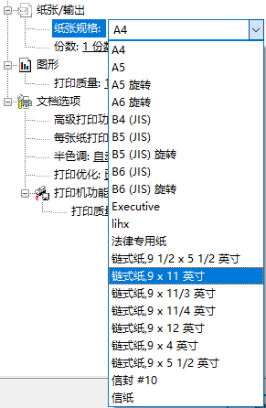
由上图可以看到打印机驱动已经支持的特殊单据或者票据纸张规格有：
- 链式纸,9 1/2 * 5 1/2 英寸，表示的纸张规格是（宽：9.5、高：5.5，单位：英寸），即（宽：24.13、高：13.97，单位：厘米）。
- 链式纸,9 * 11 英寸，表示的纸张规格是（宽：9、高：11，单位：英寸），即（宽：22.86、高：27.94，单位：厘米）。
- 链式纸,9 * 11/3 英寸，表示的纸张规格是（宽：9、高：3.667，单位：英寸），即（宽：22.86、高：9.313，单位：厘米）。
- 链式纸,9 * 11/4 英寸，表示的纸张规格是（宽：9、高：2.75，单位：英寸），即（宽：22.86、高：6.985，单位：厘米）。
- 链式纸,9 * 12 英寸，表示的纸张规格是（宽：9、高：12，单位：英寸），即（宽：22.86、高：30.48，单位：厘米）。
- 链式纸,9 * 4 英寸，表示的纸张规格是（宽：9、高：4，单位：英寸），即（宽：22.86、高：10.16，单位：厘米）。
- 链式纸,9 * 5 1/2 英寸，表示的纸张规格是（宽：9、高：5.5，单位：英寸），即（宽：22.86、高：13.97，单位：厘米）。

如果您需要打印的纸张规格大小与打印机驱动支持的不一样，那么为了保证走纸准确或者打印位置准确，就需要自己定义一种纸张规格，方法如下。笔者电脑系统为Windows 10，其他系统进入设备和打印机面板的方式可能不一样，但是设置纸张规格的方法是一样的。
- 用尺子测量实际纸张的尺寸，精确到小数点后2位。如笔者测量的需要实际打印的纸尺寸为（宽度：12.70厘米，高度：10.16厘米）。
- 从电脑系统的控制面板进入到设备和打印机页面（注意：Windows XP系统是打印机和传真）。设备和打印机页面如下图所示：
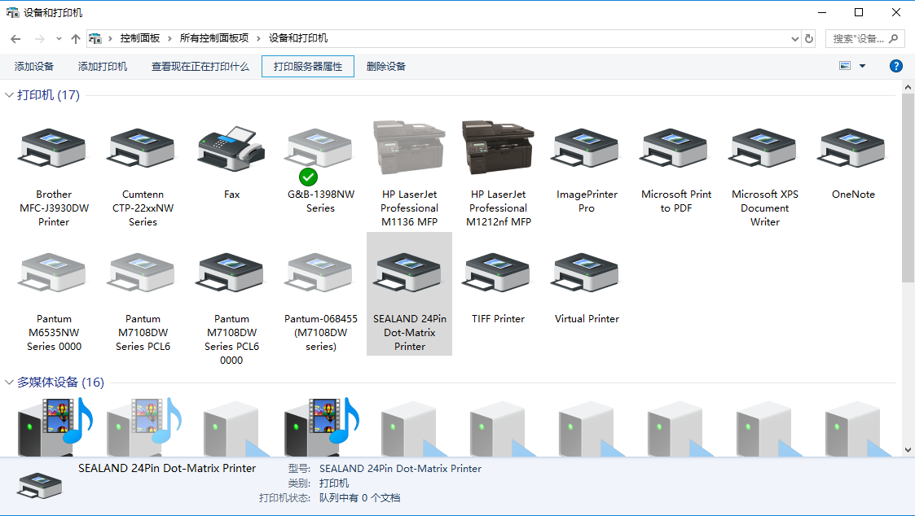
打印机和传真页面如下图所示：
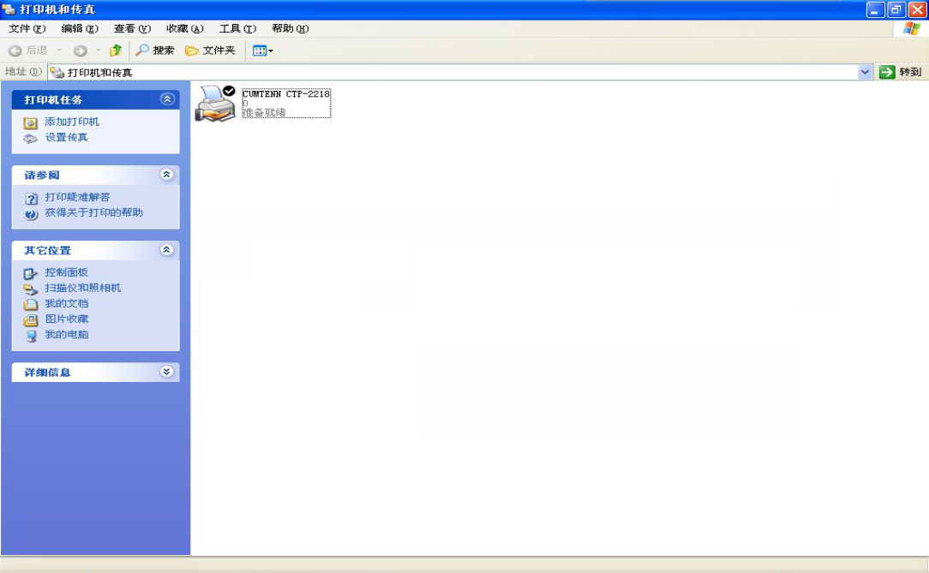
- 在设备和打印机页面，选择打印服务器属性。
Windows 7, Windows 8, Windows 10系统，进入到设备和打印机页面后，鼠标随便选择一个打印机图标，就会出现打印服务器属性，如下图所示：
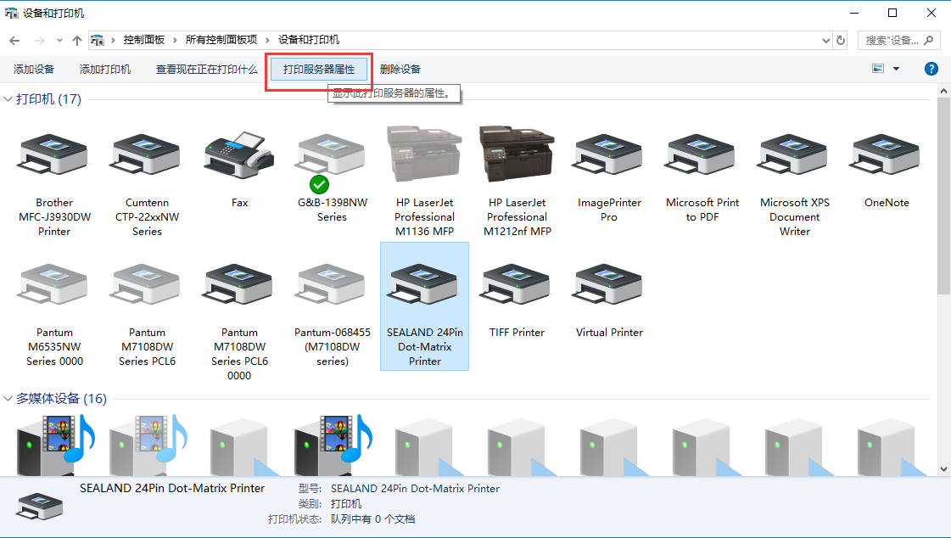
Windows XP系统是在打印机和传真页面中的空白处，鼠标右键才会出现服务器属性，如下图所示：
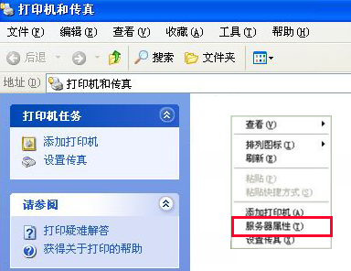
- 进入打印服务器页面，设置纸张规格。勾选“创建新纸张规格”（新表单、新格式），输入纸张规格名称，单位选择“公制”，输入测量好的实际纸张尺寸，然后点击“确定”键，这样就创建好了一个新的纸张规格。如下图所示：
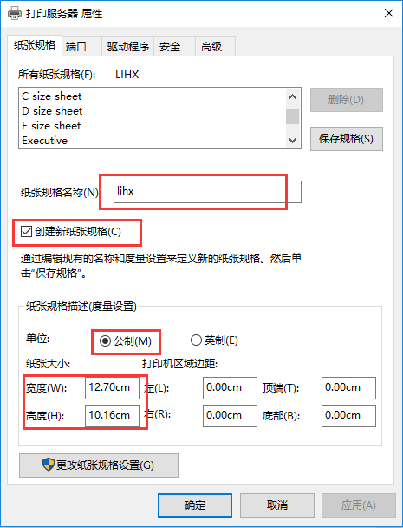
- 打印的时候，选择好打印机驱动型号，单击“打印机属性”，在弹出的打印机文档属性页面里，选择“高级”，如下图所示：
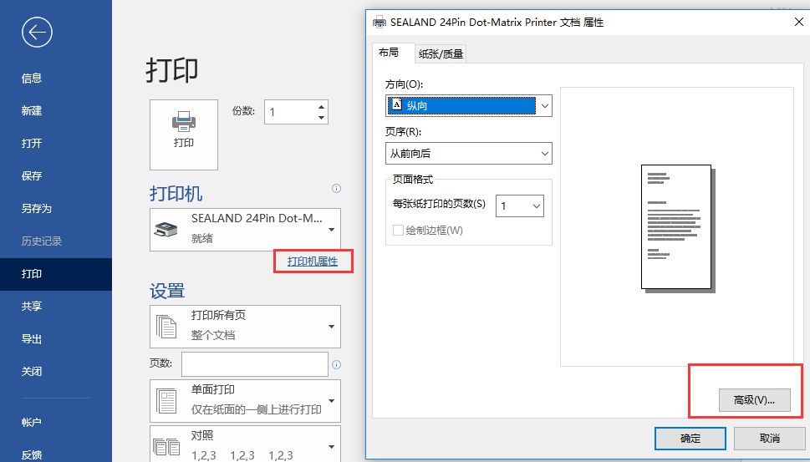
然后，在高级选项页面的“纸张规格”中，选择刚才新创建的纸张规格名称，点击“确定”键，如下图所示：
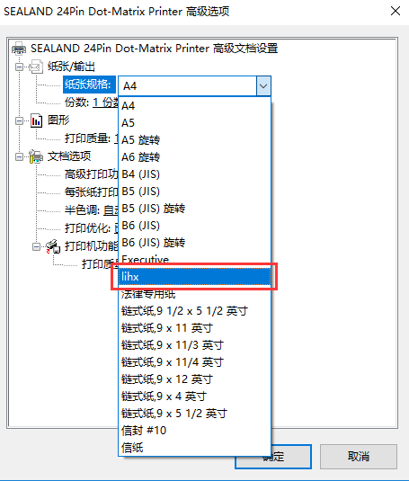
- 如果希望以后每次打印都默认使用自己创建的纸张规格，直接在设备和打印机页面中，鼠标选择我们的打印机，右键“打印机属性”，如下图所示：
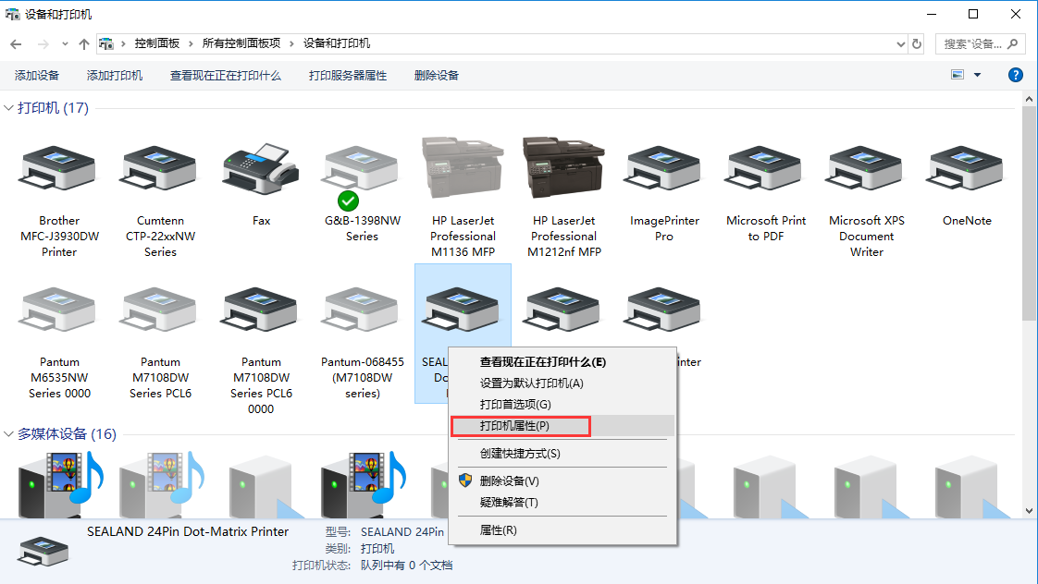
在弹出的打印机属性界面中，选择“设备设置”，在设备设置页面的“平推送纸”中选择刚才新创建的纸张规格名称，点击“应用”键。如下图所示：
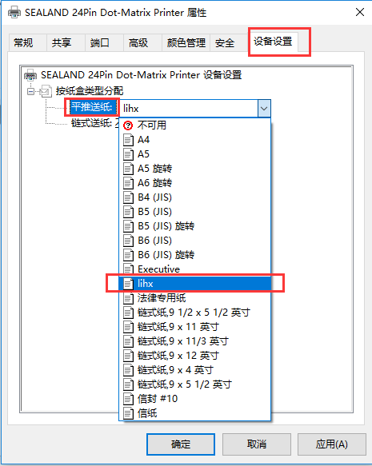
并且，在打印机属性界面中，选择“常规”，在常规页面点击“首选项”按钮，在弹出的打印机首选项界面，点击“高级”按钮，如下面的图所示：
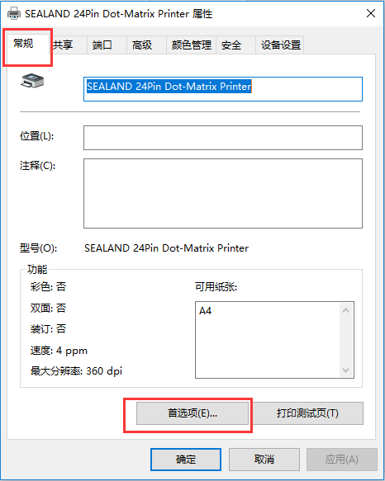
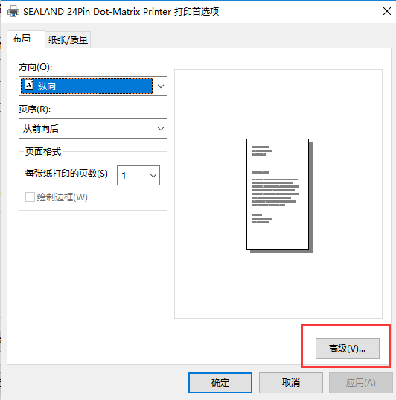

最后，在打印机高级选项页面的“纸张规格”中，选择刚才新创建的纸张规格名称，点击“确定”键。如下图所示：
